Objednávka č.: 2261090014
Odběratel:
UNIVERZITA KARLOVA
PID:
Farmaceutická fakulta v Hradci Králové
Akademika Heyrovského 1203
Smlouva:
5
00 03 HRADEC KRÁLOVÉ
Číslo účtu:
Česká republika
Peněžní ústav:
DIČ:
IČ:
CZ00216208
00216208
Dodavatel:
IČ: 49815288
DIČ:CZ49815288
Konečný příjemce:
Merida Hradec Králové, s.r.o.
Zemědělská 898/3
109 Mephared II.
5
00 03
HRADEC KRÁLOVÉ
Česká republika
Jelínek Michal Ing.
Platnost objednávky do:
31.12.2026
E-mail: XXX
Termín dodání:
Formát úhrady:
Termín úhrady:
25.03.2026
Místo dodání:
Příkazem
Způsob dopravy:
Dodací podmínky:
Zpráva pro dodavatele:
Na fakturu prosím uveďte číslo naší Objednávky. Fakturu zašlete na e-mailovou adresu faktury@faf.cuni.cz nebo do datové schránky piyj9b4.
Objednáváme u vás doplňky pro bezbariérová WC MEPHARED 2 na základě vaší nabídky č. 1661000127. Termín dodání do 25.3.2026 do
skladu č. 1A.0.23.09 v 1PP objektu MEPHARED 1.
Položkový rozpis:
Položka
Množství
Dávkovač mýdla STELLA nerez mat pěnový na jednorázový vklad
MJ Cena/MJ bez DPH
Celkem bez DPH
2
5,00
ks
ks
Zás. na jedn. ručníky STELLA MAXI nerez mat
25,00
Koš odpadkový otevřený MERIDA STELLA SLIM COMBO, objem 15 l, nerez mat
2
5,00
ks
Zásobník na toal. pap. STELLA MAXI, nerez mat, 23 cm
2
5,00
ks
ks
ks
WC souprava STELLA mat
Zásobník na hygienické sáčky STELLA nerez mat
Celkem:
25,00
19,00
194 873,70 CZK
Předpokládaná cena celkem (bez DPH):
194 873,70 CZK
Datum vystavení:
Vystavil:
16.03.2026
Za dodavatele:
Ing. Matějíčková Jitka Ph.
Přijímáme a zavazujeme se plnit.
Podpis, datum a razítko
Informace pro dodavatele:
1
) Tato objednávka musí být zveřejněna v Registru smluv Ministerstva vnitra. Proto musí dodavatel tuto objednávku neprodleně potvrdit:
a) na e-mail objednatele uvedený v záhlaví, nebo poštou v listinné podobě na adresu uvedenou v záhlaví.
b) podpisem na listinné objednávce a doručením objednateli.
2
) Dodavatel přijetím této objednávky souhlasí, že budou zveřejněny veškeré údaje obsažené v objednávce.
3
4
5
6
) Pokud bude dodavatel plnit před potvrzením této objednávky, zodpovídá za škodu, která tím objednateli případně vznikne.
) Je vyloučeno přijetí této objednávky ze strany dodavatele s dodatkem či odchylkou.
) V případě prodlení dodavatele s dodáním objednaného plnění má objednatel právo odstoupit od této objednávky.
) Navýšení ceny a změna plnění je možná pouze po písemném odsouhlasení objednatele, přičemž změna objednávky podléhá rovněž zveřejnění v Registru
smluv.
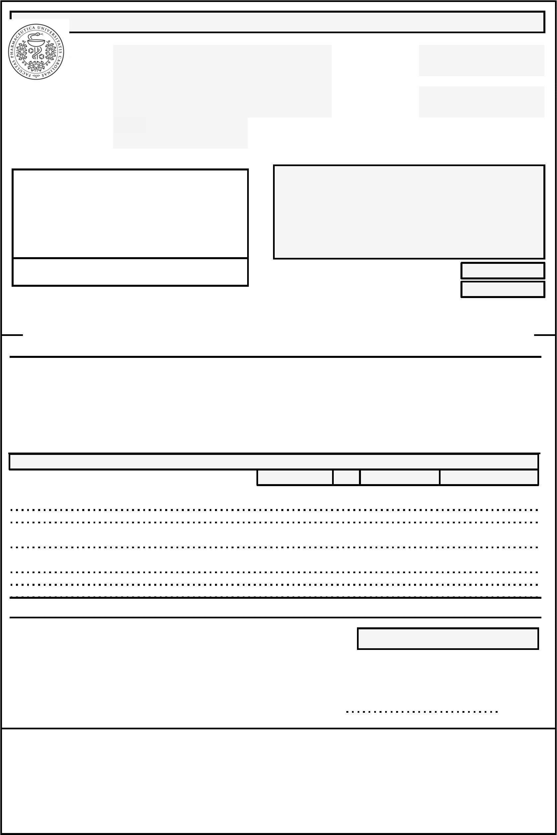

7
) Dodavatel vystaví fakturu až po dodání objednaného plnění. Objednatel neproplatí fakturu, která nebude obsahovat číslo této objednávky a nebude mít
náležitosti daňového dokladu. Splatnost faktury je 30 dnů od doručení objednateli.
) Pokud je předmětem plnění spotřební zboží, poskytuje dodavatel záruku za jakost v minimální délce 24 měsíců s odstraněním záruční vady do 30 dnů od
8
nahlášení záruční vady dodavateli, nebude-li stranami pro konkrétní případ sjednána jiná lhůta pro odstranění vady. Záruka se nevztahuje na rychle
opotřebitelné součásti ani na spotřební materiál.


